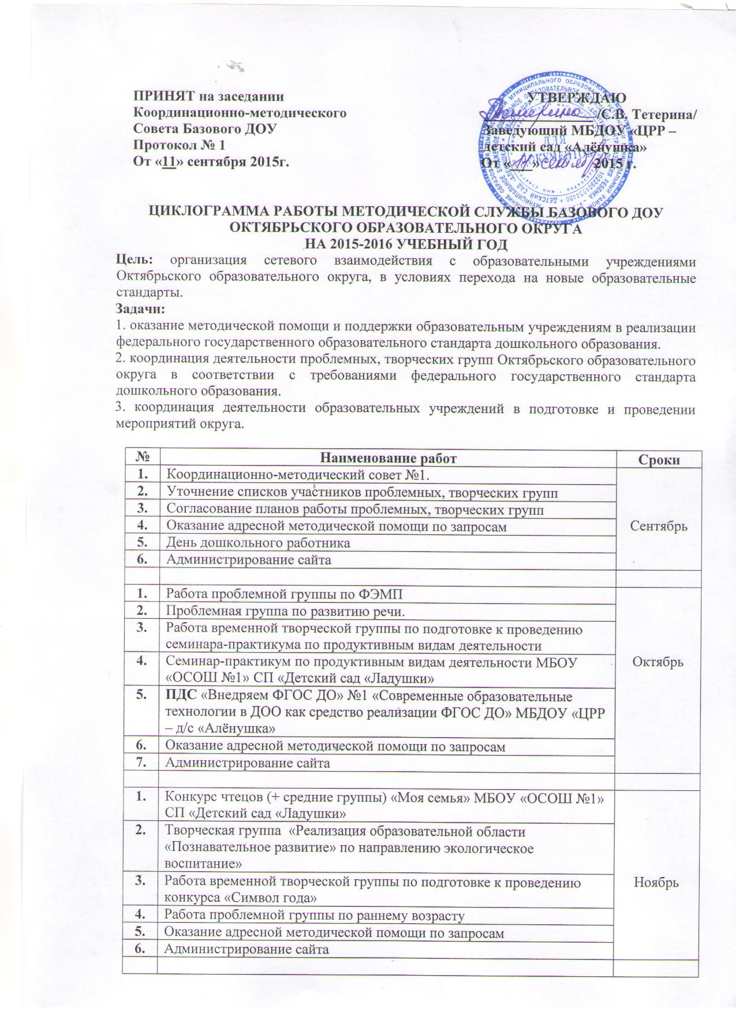

1. | Проведение конкурса поделок для педагогов «Символ года – 2016» МБОУ «ОСОШ №1» СП «Детский сад «Рябинушка» | Декабрь
2. | Работа временной творческой группы по организации шашечного турнира | Декабрь
3. | Оказание адресной методической помощи по запросам | Декабрь
4. | Администрирование сайта | Декабрь
1. | Работа проблемной группы по ФЭМП | Январь
2. | Работа проблемной группы по раннему возрасту | Январь
3. | Работа временной творческой группы по организации конференции «Маленький исследователь» | Январь
4. | Шашечный турнир среди дошкольников МБОУ «Костылевская начальная школа – детский сад» | Январь
5. | Оказание адресной помощи по запросам | Январь
 | Администрирование сайта | Январь
1. | Районная конференция «Маленький исследователь» МБОУ «ОСОШ №1» СП «Детский сад «Ладушки» | Февраль
2. | Творческая группа «Реализация образовательной области «Познавательное развитие» по направлению экологическое воспитание» | Февраль
3. | Проблемная группа по развитию речи | Февраль
4. | Оказание адресной методической помощи по запросам | Февраль
5. | Администрирование сайта | Февраль
1. | Районная выставка детских рисунков «Весна красна» МБОУ «Начальная школа – детский сад М. Монтессори» | Март
2. | Районная интеллектуальная мини-олимпиада «Умный совёнок» МБОУ «ОСОШ №1» СП «Детский сад «Рябинушка» | Март
3. | ПДС №2 «Внедряем ФГОС ДО» по теме «Разработка образовательных модулей и проектов по ФГОС ДО» МБОУ «Начальная школа – детский сад М. Монтессори» | Март
4. | Работа проблемной группы по раннему возрасту | Март
5. | Оказание адресной методической помощи по запросам | Март
6. | Администрирование сайта | Март
1. | Творческая группа «Реализация образовательной области «Познавательное развитие» по направлению экологическое воспитание» | Апрель
2. | Проблемная группа по развитию речи | Апрель
3. | Работа проблемной группы по ФЭМП | Апрель
4. | Конкурс «Юные знатоки математики» (старшие группы) МБДОУ «ЦРР – д/с «Алёнушка» | Апрель
5. | Оказание адресной помощи по запросам | Апрель
6. | Администрирование сайта | Апрель
1. | Координационно-методический совет №2 | Май
2. | ПДС №3 «Внедряем ФГОС ДО» по теме «Проектная деятельность педагогов в условиях реализации ФГОС ДО» МБОУ «ОСОШ №1» СП «Детский сад «Ручеёк» | Май
3. | Оказание адресной методической помощи по запросам | Май
4. | Администрирование сайта | Май
5. | Спортивное мероприятие «Мама, папа, я – спортивная семья» | Май
6. | Подготовка аналитических, отчетных материалов | Май

Проблемные, творческие группы Октябрьского образовательного округа:
- Проблемная группа по ФЭМП (Помогаева Т.Н., воспитатель МБДОУ «Центр развития ребёнка -детский сад «Алёнушка»).
- Проблемная группа по развитию речи (Дружинина О.Г., учитель-логопед МБОУ «Малодорская СОШ» СП «Детский сад «Радуга»).
- Проблемная группа по раннему возрасту «Первые шаги» (Зарубина Н.Н., ст. воспитатель МБОУ «Начальная школа – детский сад М. Монтессори»).
- Творческая группа «Реализация образовательной области «Познание» в разных возрастных группах (Шалатонова Н.М., ст. воспитатель МБДОУ «ЦРР – детский сад «Алёнушка»).
ПДС «Внедряем ФГОС ДО» (руководитель Шалатонова Н.М. ст. воспитатель МБДОУ «ЦРР – детский сад «Алёнушка»).

